
版本：1.0
更新日期：2026/7/29
服務業 能源效率指標運算平台

目 錄
壹、 系統首頁 2
一、 主選單 2
二、 相關資訊簡介 2
三、 相關網站、聯絡資訊 3
貳、 平台開發目的 4
參、 模型理論架構圖 5
肆、 能源效率指標計算 6
一、 操作介面 6
二、 主試算資料 7
(一) 基本資料 7
(二) 能源使用資料 8
(三) 建築物使用資料 9
(四) 能源使用影響因子 10
(五) 各組EUI計算結果 11
三、 模擬試算資料 12
伍、 操作手冊下載 13
陸、 意見反應 14

系統首頁

主選單
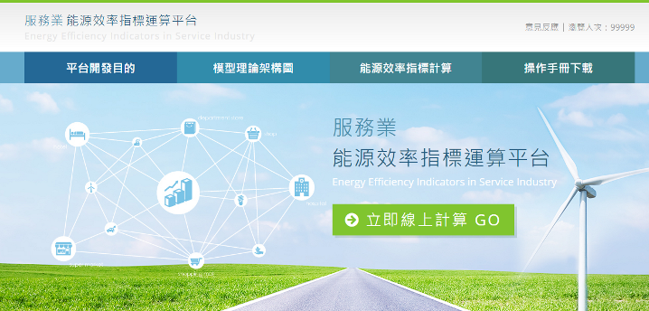
【功能說明】提供使用者切換至本站各項功能、填寫意見反應及查看瀏覽人次。
【操作說明】點選欲查看之功能項目，即可進入該項內容。
目前網站的瀏覽人次可由右上角導覽列查看。

相關資訊簡介

【功能說明】提供使用者快速點選並查看平台開發目的、操作手冊下載、模型理論架構圖等資訊。
【操作說明】點選欲查看之項目名稱，即可進入該項內容。

相關網站、聯絡資訊

【功能說明】使用者可在此查看節能相關網站以及本會的聯絡資訊。
【操作說明】點選欲前往之網站LOGO圖或標題，即可連結至該網站。
點選 < 或 > 箭頭圖示，可捲動畫面並查看更多網站。
聯絡資訊提供本會地址、電話及傳真。

平台開發目的
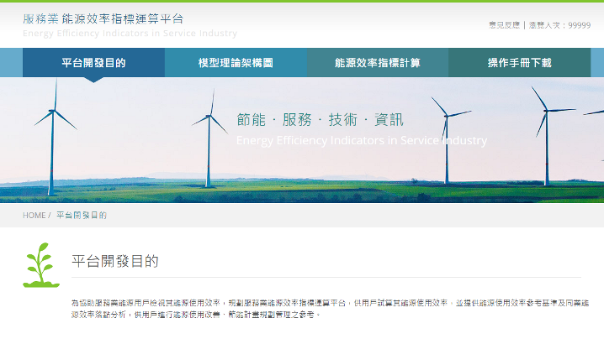
1
2
【功能說明】提供使用者查看平台開發目的資訊。
【操作說明】① 點選主選單之平台開發目的
② 在此可查看平台開發目的之內容資訊。

模型理論架構圖
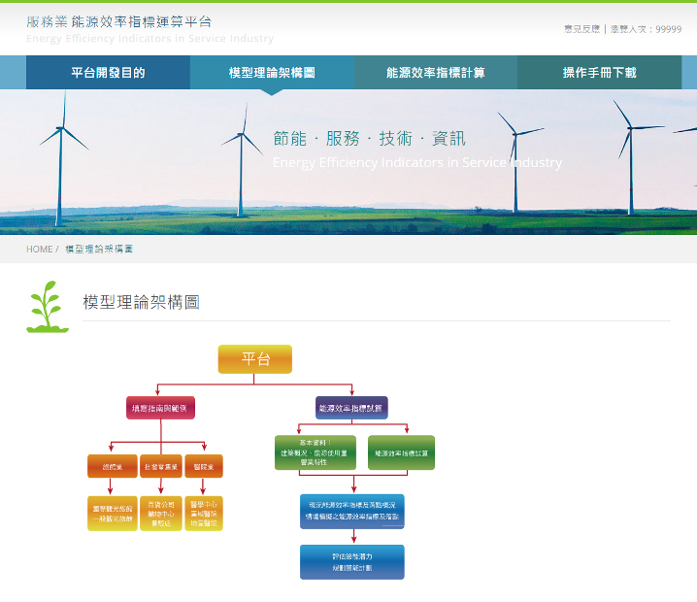
2
1
【功能說明】提供使用者查看模型理論架構圖資訊。
【操作說明】① 點選主選單之模型理論架構圖
② 在此可查看模型理論架構圖的內容資訊。

能源效率指標計算

操作介面
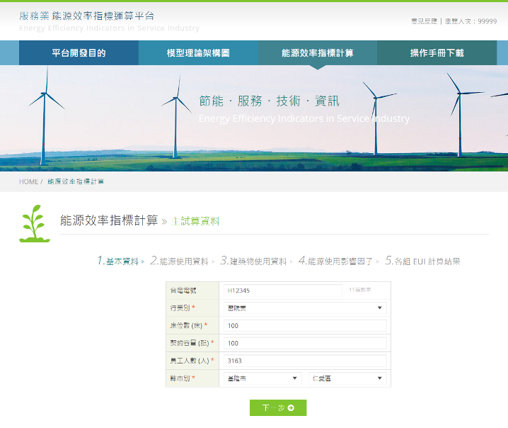
2
1
3
4
【功能說明】提供使用者進行線上能源效率指標計算。
【操作說明】① 點選主選單之能源效率指標計算
② 顯示本次試算為第幾次試算之資料
(主試算、第1~3次模擬試算，最多有4次試算資料)。
③ 顯示試算所需步驟及目前進行之步驟 (共有5步驟)。
④ 輸入所需資料，點選下一步即可進行下一步驟。
【注意事項】使用者在進行能源效率指標計算的過程中，可重複修改試算資料。
若中途離開 (如關閉網頁，或切換至本站其他功能)，所有資料將會清空。

主試算資料

基本資料
1
2
【功能說明】提供使用者填寫能源效率指標計算之基本資料。
【操作說明】① 輸入所需資料
② 點選下一步即可進行下一步驟。

能源使用資料
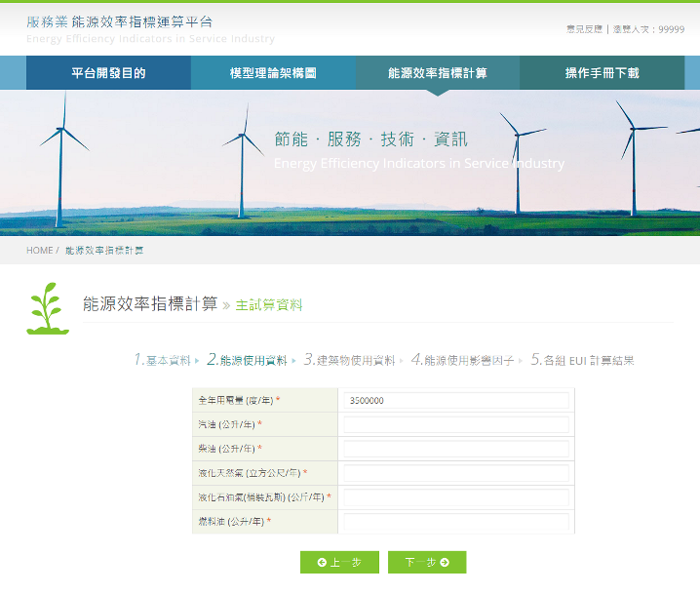
1
2
【功能說明】提供使用者填寫能源效率指標計算之能源使用資料。
【操作說明】① 輸入所需資料
② 點選下一步即可進行下一步驟，點選上一步可返回上一步驟進行修改。

建築物使用資料
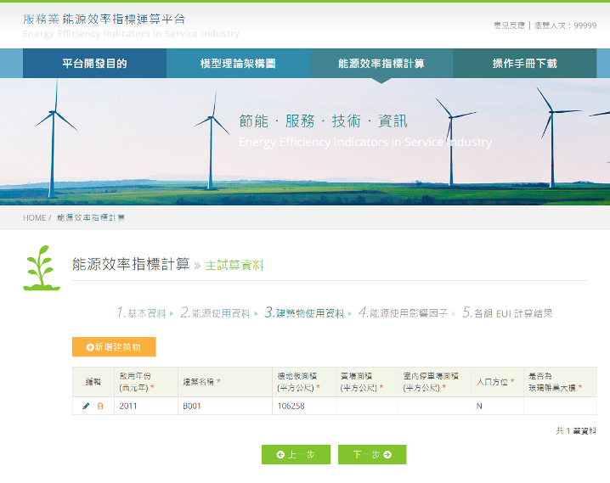
1
2
3
【功能說明】提供使用者填寫能源效率指標計算之建築物使用資料。
【操作說明】① 點選新增建築物以新增建築物資料，完成後存檔即可。
② 點選鉛筆圖示可修改該建築物資料，點選垃圾桶圖示可刪除該建築物資料。
③ 點選下一步即可進行下一步驟，點選上一步可返回上一步驟進行修改。

能源使用影響因子
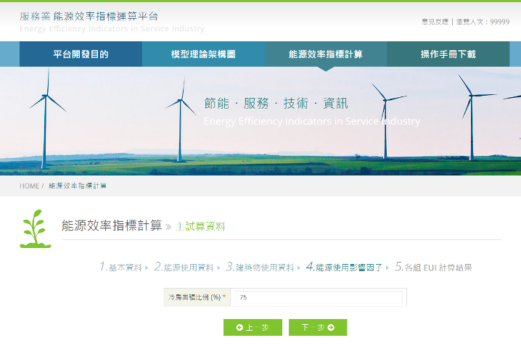
1
2
【功能說明】提供使用者填寫能源效率指標計算之能源使用影響因子資料。
【操作說明】① 輸入所需資料
② 點選下一步即可進行下一步驟，點選上一步可返回上一步驟進行修改。

各組EUI計算結果
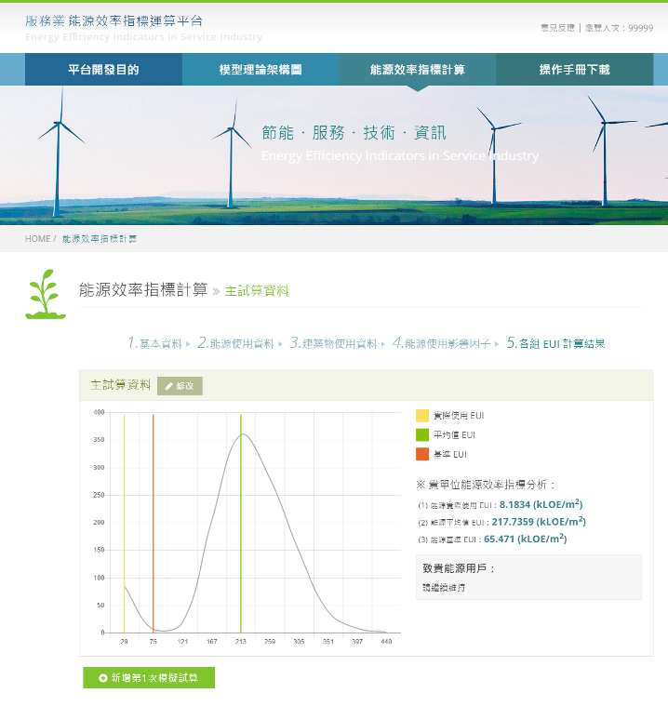
1
2
3
【功能說明】提供使用者查看、比較各組EUI計算結果。
【操作說明】① 顯示此為第幾組資料，點選修改可編輯該組試算資料。
② 顯示資料圖表及相關數據及資料。
③ 點選新增第__次模擬試算，即可新增一組模擬試算資料，最多可新增三組。

模擬試算資料
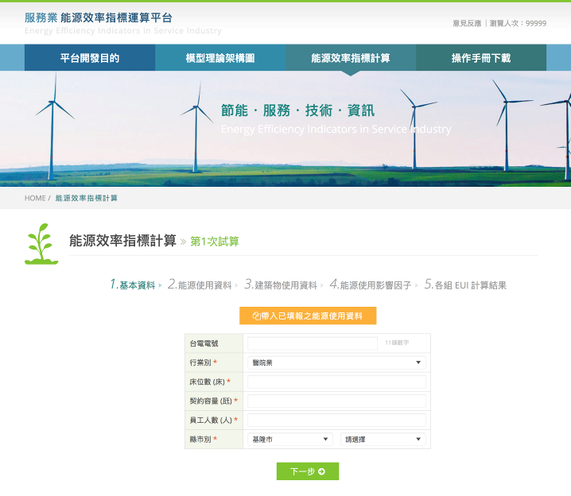
1
2
【功能說明】提供使用者填寫模擬試算資料。
【操作說明】① 點選帶入已填報之能源使用資料，即可帶入主試算資料，不需重複填寫。
② 如需修改或重填，則輸入所需資料，完成後點選下一步即可進行下一步驟。
其餘步驟之填寫方式皆和主試算資料相同。
【注意事項】一旦帶入主試算資料並新增模擬試算資料後，若再次修改主試算資料，模擬試算資料並不會同步修改。所有試算資料存檔後皆各自獨立，互不影響。

操作手冊下載
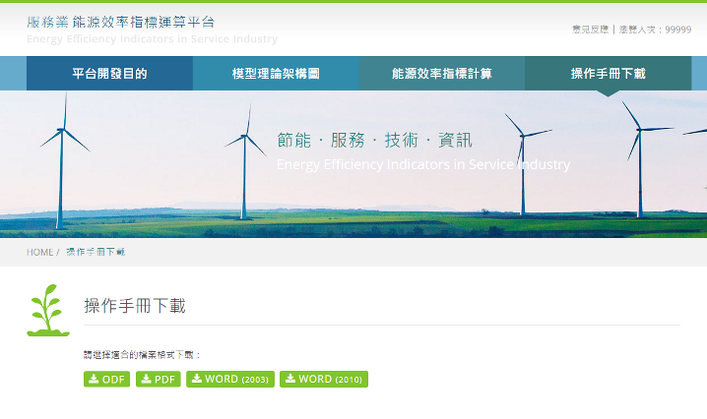
2
1
【功能說明】提供使用者下載操作手冊。
【操作說明】① 點選主選單之操作手冊下載
② 點選所需之檔案格式，即可下載操作手冊。

意見反應
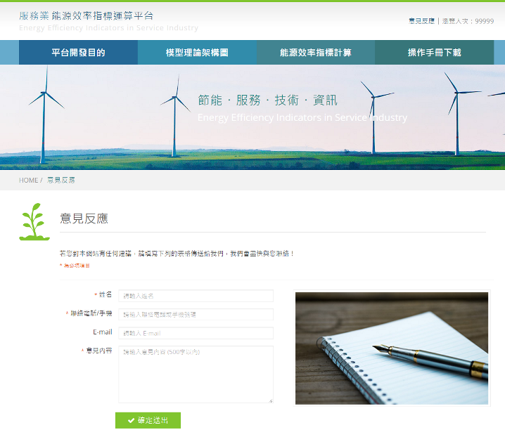
2
1
【功能說明】提供使用者撰寫意見並通知網站管理員。
【操作說明】① 點選導覽列之意見反應
② 輸入姓名、電話、Email及意見內容，點選確定送出即可。

